“1+5”项目非种子教师实验操作部分
在线学习操作指南

一．在线学习时间
线上课程观看时间：10月30日-10月31日可观看，其他时间段课程不予开放。请老师们注意学习时间，切勿错过学习观看。

二 .电脑端登录：
1、打开浏览器（建议使用谷歌、搜狗或火狐浏览器）
2、输入网址：http://cr202031015.stu.teacher.com.cn，点击登录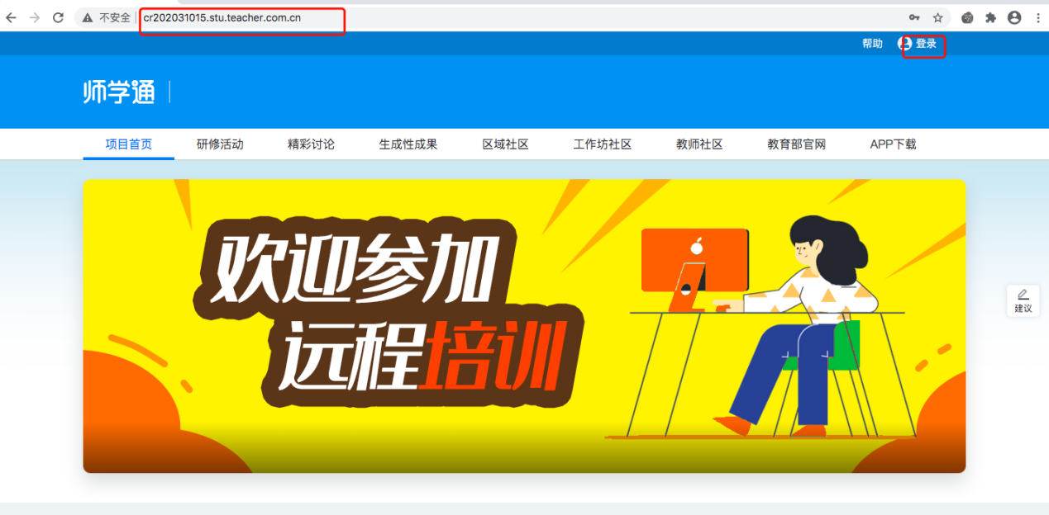
3、在用户名登陆界面输入：用户名（师训号）和初始默认密码（123123）登录。
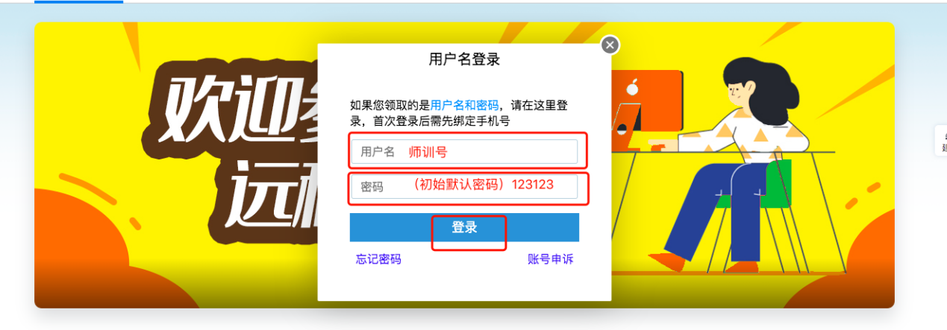
4、点击必修课程的“进入学习”，即可开始学习
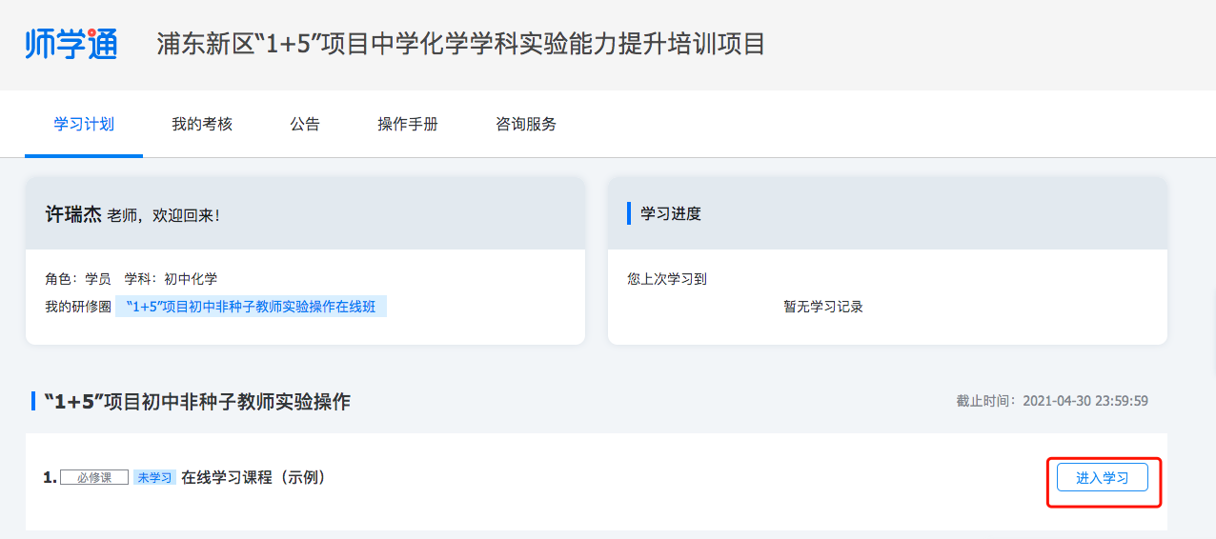

三．移动端学习
（一）移动端下载
在软件商城搜索“师学通”，或者直接扫描下方二维码，进行下载和安装。
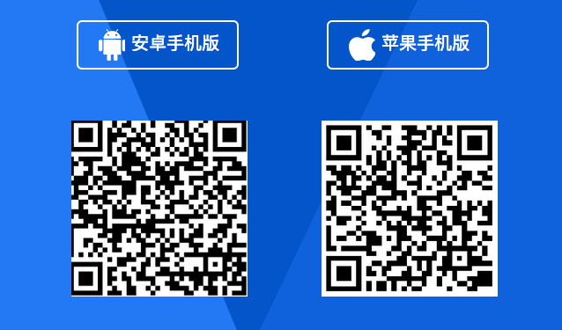

（二）移动端登录：
- 打开app，在用户名登陆界面
- 项目编码: 输入“CR202031015”
用户名：师训号（以信息收集内容为准）
密码：123123（初始默认密码）登录
- 点击首页页面下方“学习计划”
- 点击必修课程“学习课程”，按步骤进行学习
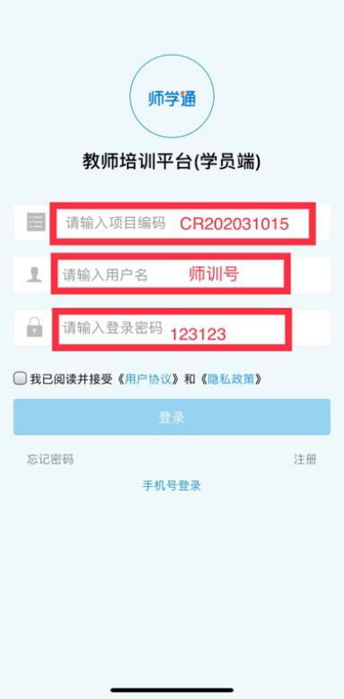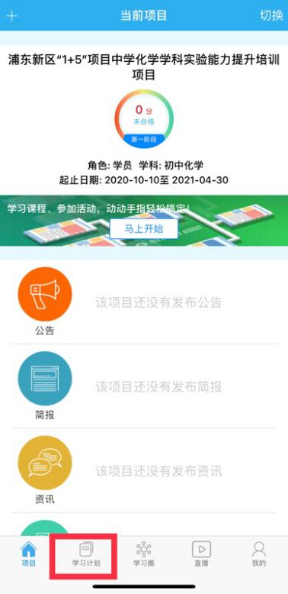

四、答疑：
如在登录操作或学习过程中有疑问，可联系赵宇辉：18512129809

